**Phân tích hoạt động thông báo- tin tức của văn phòng khoa CNTT**

**1. Đặc tả:**

Khoa công nghệ thông tin cần xây dựng một hệ thống quản lí cho các hoạt động thông báo- tin tức của khoa đến sinh viên và giảng viên. Các hoạt động chính trong hệ thống diễn ra như sau:

Khách có thể xem tin tức và các thông báo về các hoạt động của văn phòng khoa hoặc có thể đăng nhập vào hệ thống bằng tài khoản người dùng với quyền hạn tương ứng.

Giáo viên muốn xem tin tức liên quan đến việc giảng dạy, cần phải truy cập vào hệ thống bằng quyền hạn được cấp. Các tin tức được gởi đến từ văn phòng khoa sẽ được thông báo qua mail hoặc hiển thị trên web, giáo viên có thể phải hồi lại những tin tức đã nhận (qua mail hoặc web) đến văn phòng khoa.

Văn phòng khoa bao gồm các trợ lí phụ trách những lĩnh vực như: Trợ lí khoa học, trợ lí đào tạo, trợ lí đoàn hội, trợ lí văn thể mỹ…Ban chủ nhiệm khoa sẽ thông báo cho trợ lí văn phòng khi có tin tức cần thông báo. Trường hợp có nhu cầu đăng bài lên về các chủ đề liên quan như: Khoa học, đoàn, hội…, trợ lí văn phòng khoa phụ trách lĩnh vực cụ thể liên hệ (mail hoặc web)với ban chủ nhiệm khoa về nội dung cần đăng. Nếu được ban chủ nhiệm đồng ý, trợ lí văn phòng khoa bắt đầu soạn thảo nội dung (bao gồm: Tiêu đề, thông tin bài đăng, tệp tin đính kèm….) và đăng bài, sau khi bài được đăng, thông tin người đăng, ngày, giờ, đăng sẽ được hiển thị kèm theo. Đồng thời, với mỗi bài được đăng, ban chủ nhiệm khoa sẽ nhận thông báo về bài đăng đó. Nội dung bài đăng có thể nhìn thấy sẽ tùy thuộc vào đối tượng hướng đến, hoặc là khách, hoặc là chỉ dành riêng cho giáo viên. Nếu có nhu cầu thay đổi thông tin về bài đã đăng, trợ lí văn phòng khoa có thể sửa lại phù hợp với nội dung. Tuy nhiên, khi các bài đăng đã quá hạn hoặc quá nhiều dẫn đến gây khó chịu và không cần thiết, trợ lí văn phòng khoa có thể gỡ bỏ những bài đăng tùy theo mức độ cần thiết và giữ lại những bài quan trọng. Ngoài ra, trợ lí văn phòng khoa và ban chủ nhiệm còn có thể xem lại nội dung những bài đăng đã gỡ bỏ. **(Đăng bài, sửa bài, xóa bài)**

Khi ban chủ nhiệm khoa có thông báo mới, ban chủ nhiệm sẽ liên hệ với văn phòng khoa (qua mail hoặc web), sau đó văn phòng khoa sẽ gởi thông tin đến cho giáo viên qua mail hoặc website. Người được gởi có thể phản hồi lại thông tin đến với văn phòng khoa, sau đó văn phòng khoa chuyển tiếp thông tin đến ban chủ nhiệm. Tuy nhiên, để cho thuận tiện trong việc gởi và tránh sai sót, văn phòng khoa có thể lựa chọn gởi tất cả (tất cả người dùng) hoặc chọn tùy theo nhu cầu. **(Gmail & web)**

Nếu có yêu cầu từ ban chủ nhiệm khoa, trợ lí văn phòng sẽ tiến hành thống kê- báo cáo về các bài đã đăng, lượt truy cập các thông báo, những tin tức chuyển nhận sau đó gởi lên ban chủ nhiệm khoa.**(Thống kê)**

**2. Phân tích webiste fit.sgu (ưu và nhược điểm)?**

- Ưu điểm:

+ Bố cục đơn giản, khá logic

+ Trình bày ngắn gọn

- Nhược điểm:

+ Nhiều hiệu ứng

+ Bố cục không cân xứng

+ Bỏ joomla

+ Chỉnh sửa bố cục thanh tìm kiếm

Chủ yếu chỉnh lại bố cục cho hợp lí và thêm các yêu cầu từ cô

**3. Sơ đồ BFD?**

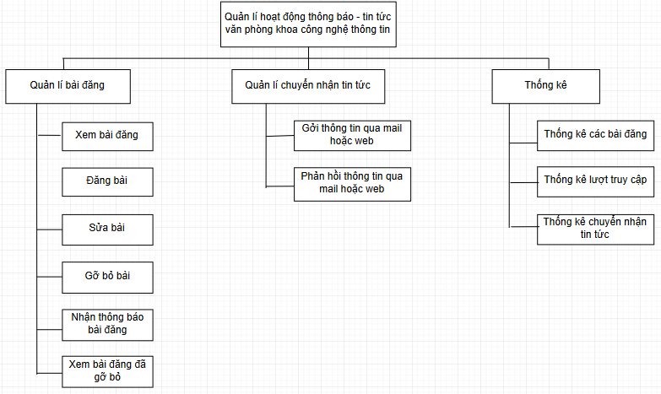

**4. Sơ đồ DFD?**

**Mức ngữ cảnh:**

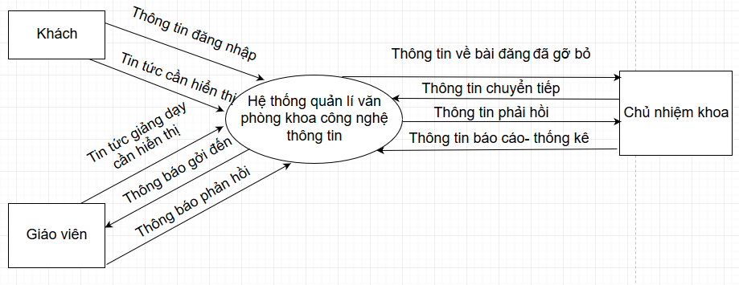

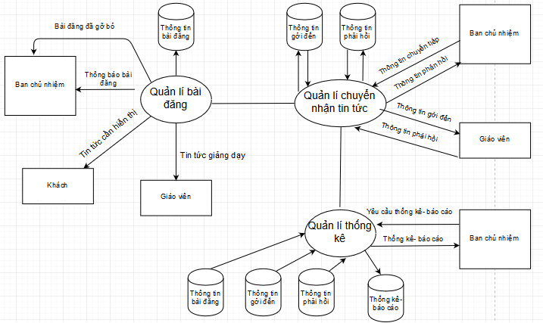**Mức đỉnh**

